Информация

по декаде «Самопознание: педагогика Любви и Творчества»

Красиловская начальная школа.

6 февраля в нашей школе проводился *Конкурс чтецов* «Алтын жүрек анамыз», «Сердце, наполненное любовью» среди учащихся 2-4 классов .

Все ребята приняли активное участие, рассказывали стихи. По окончании конкурса был выбран лучший чтец –ученица 3 класса Хамзина Гульназ.

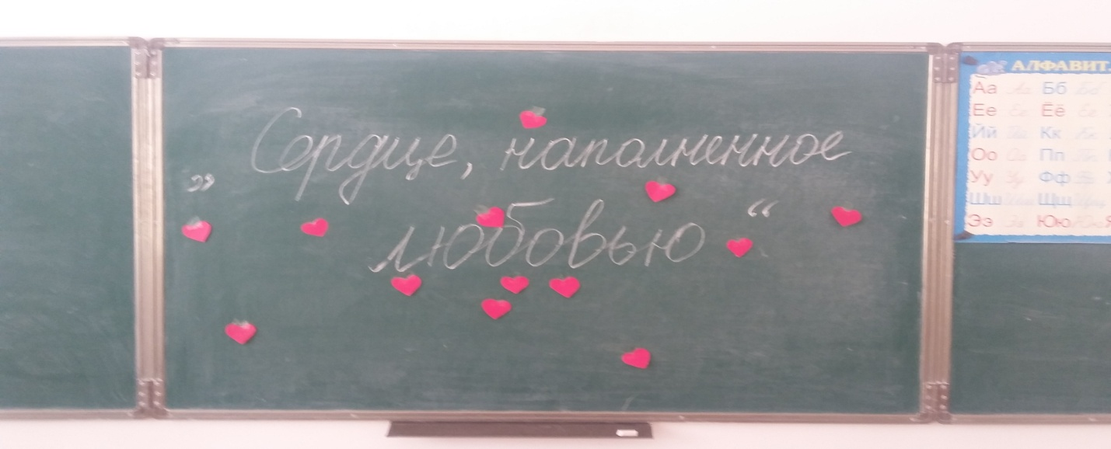

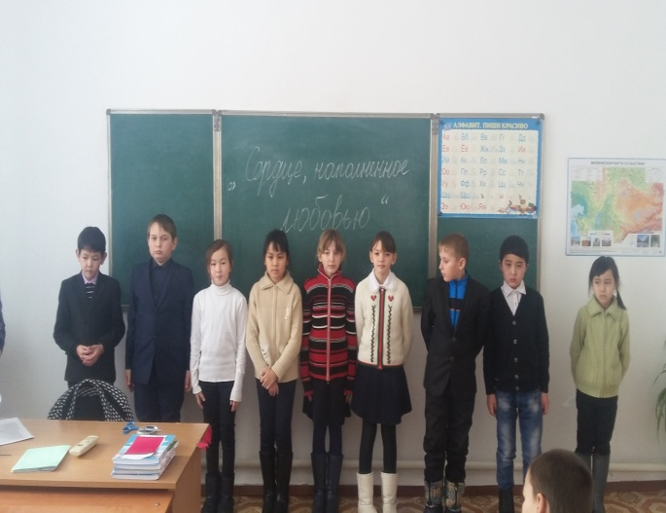 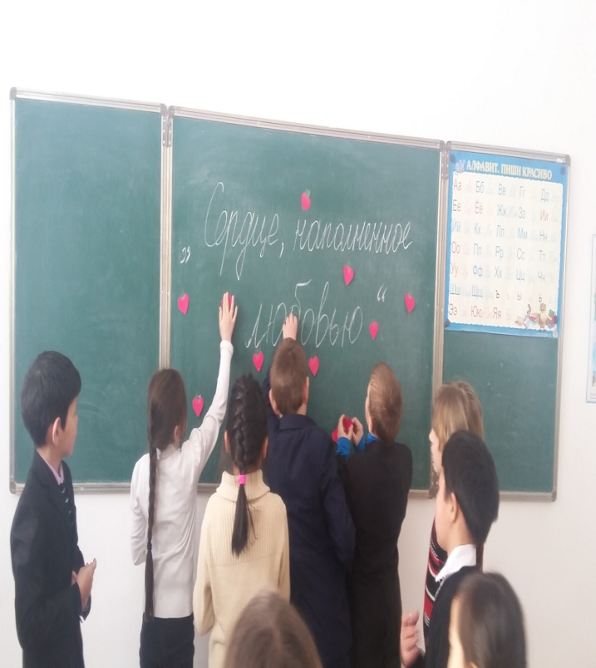

И.о. заведующей школой Жуковская И.И.